TDW BI Consulting

Criando Massas de Dados

À carbonara

Escrito por: Mikael Ducatti Walczak

10/2025

# Introdução

Nesse manual, iremos aprender a criar massas de dados com dados aleatórios. Para isso, utilizaremos um job chamado BGDTGERA. Caso tenha caído de paraquedas nesse manual, leia antes o seguinte conteúdo: [testes-unitario-o-fim-do-comeco.pdf](https://github.com/KaelDucatti/tdw-migracao-cpf-cnpj-bradesco/blob/main/testes-unitario-o-fim-do-comeco.pdf).

## Começando do começo.

Primeiro, precisamos encontrar o layout Teradata presente no script MLOAD. Para isso, vamos até a biblioteca de produção procurar o script para o qual queremos gerar essa massa de dados. Faça como na sequência de imagens:

* 1. Entre no menu explorer.

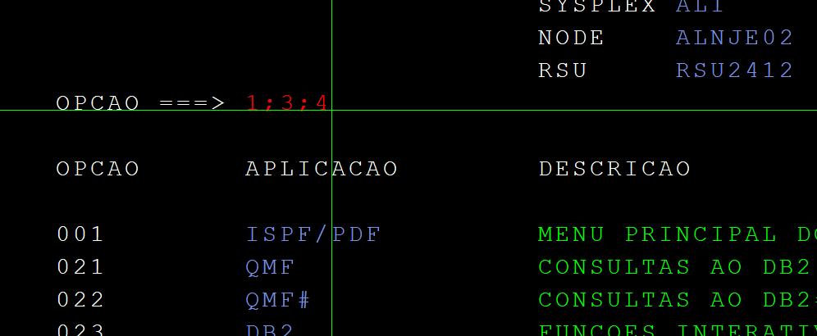

* 1. Entre a pasta que contém os scripts Teradata de produção.

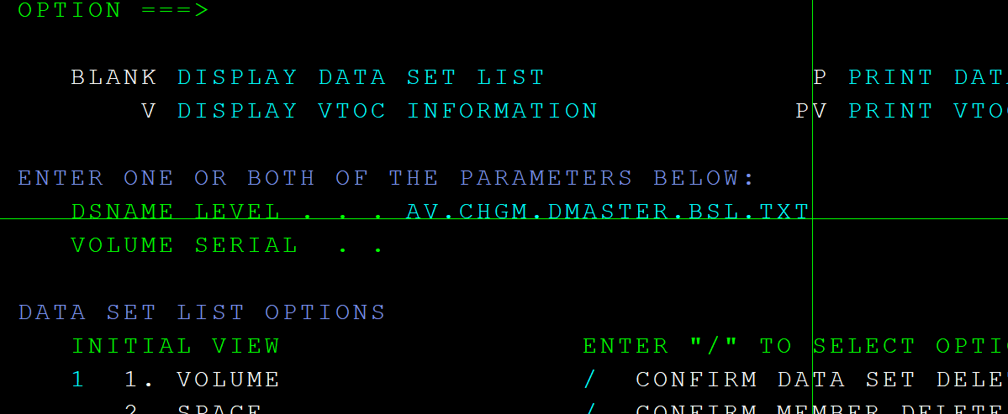

* 1. Dê o comando de View (V) nessa pasta.

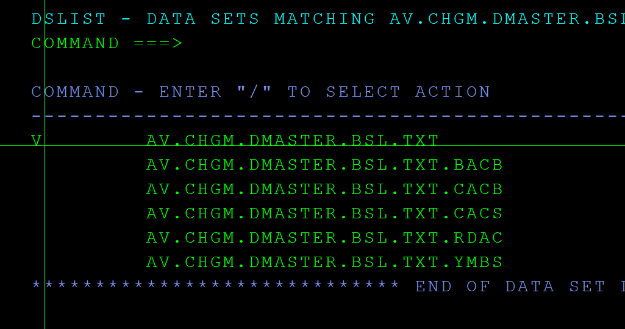

* 1. Utilize o comando Find (F) para encontrar o script desejado.

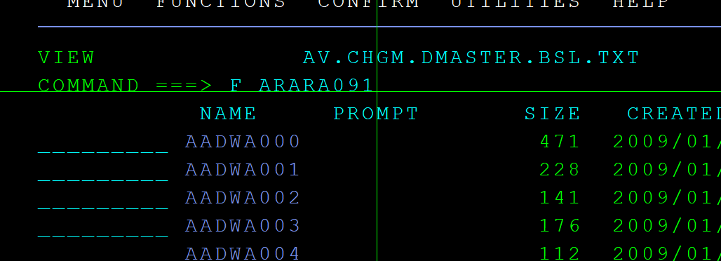

* 1. Dê o comando de View (V) no script encontrado.

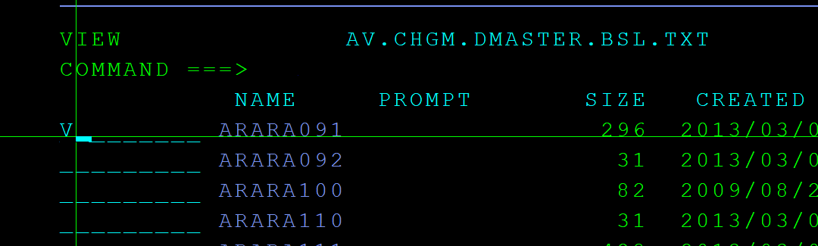

* 1. Dê o comando Find (F) para encontrar onde está o layout.

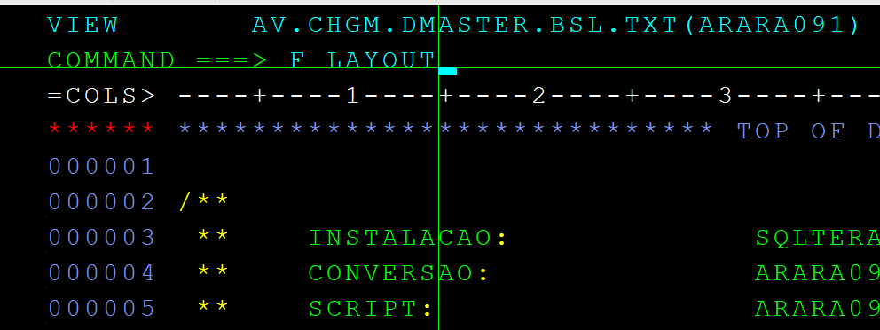

* 1. Copie e cole esse layout em algum bloco de notas.

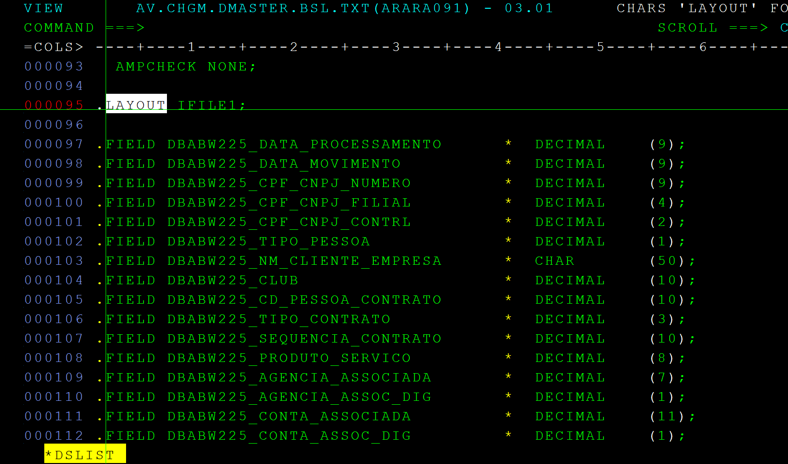

Com o layout em mãos, iremos ao Copilot (IA) perdir para que o mesmo transforme esse layout Teradata em um Copybook COBOL.

* 1. Prompt para o Copilot.

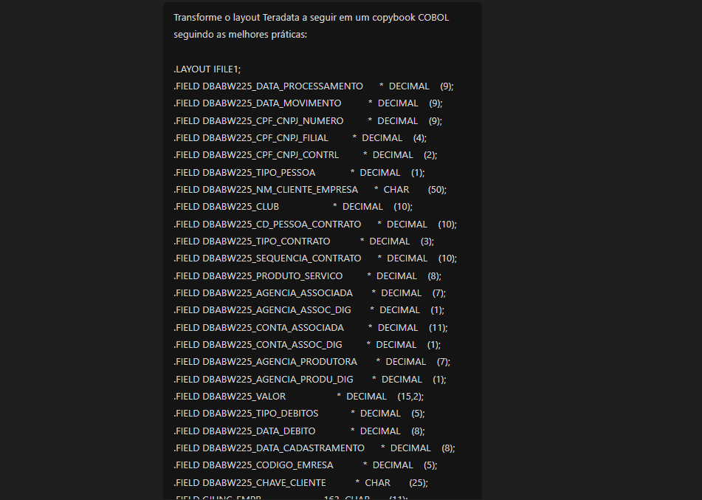

* 1. Output do Copilot.

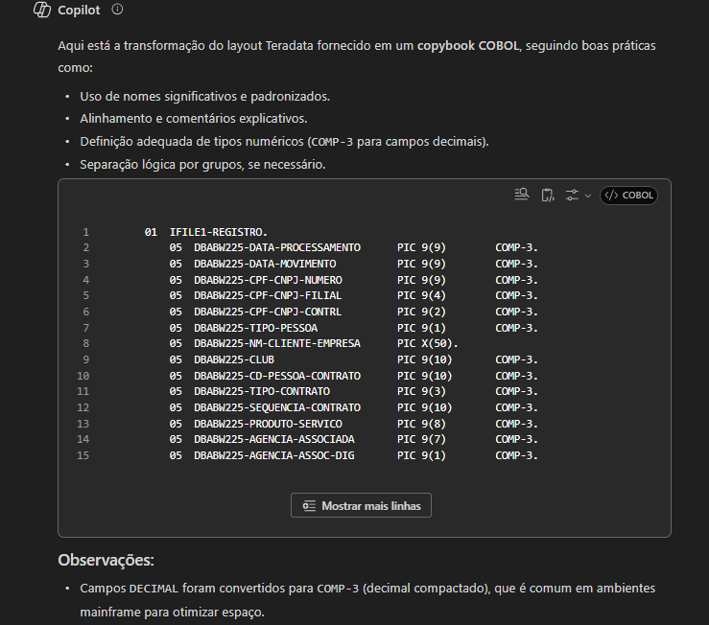

**Obs.:** É muito importante nesse passo prestarmos atenção ao que o Copilot gerou. *IAs não são confiáveis*, qualquer descuido e você será apunhalado por elas, então revise o conteúdo. Uma dica é observar se ela respeitou o tamanho dos campos Char e Decimal. Às vezes, por pura crueldade, elas mudam o tamanho do campo. Pode ser interessante também observar se ela não adicionou nenhum campo extra ou se ela está utilizando corretamente o COMP-3.   
  
Caso haja dúvidas sobre essa parte, não entre em contato comigo. Brinks, o Mago do Sul está sempre disposto a explicar o que sabe e te enrolar no que não sabe.

Com o copybook em mãos, iremos cria-lo no mainframe. Para isso, iremos ao menu 1;3;3 para copiar um copybook já existe e, após isso, editar esse arquivo com o que geramos no Copilot.

* 1. Entre no menu de copias.

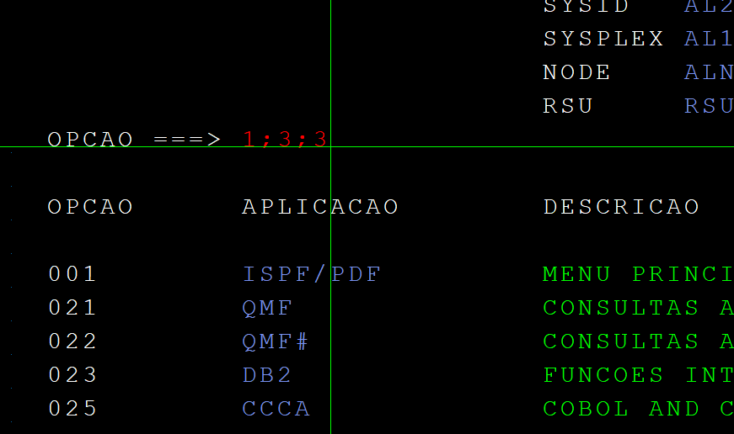

* 1. Em ‘option’ insira C (copy) e em ‘name’ insira o arquivo ou membro que quer copiar. Pressione Enter.

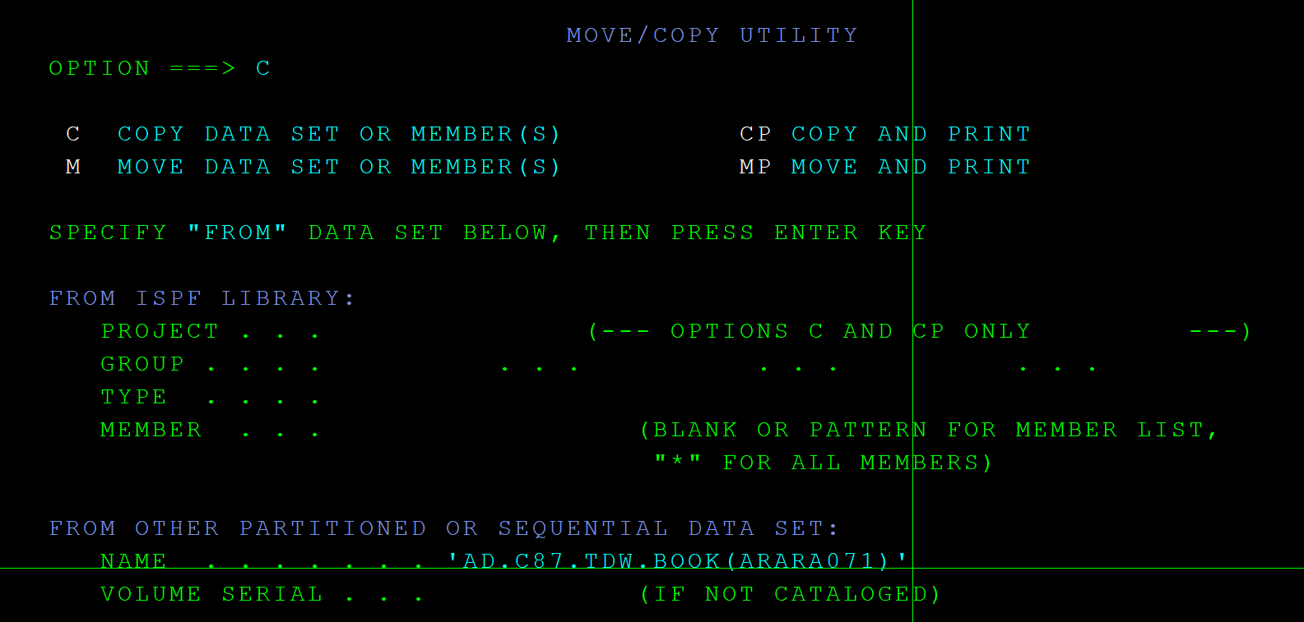

* 1. Agora nessa tela preencha o ‘name’ com o ‘caminho.para.pasta(membro)’ ou o nome que quer que o arquivo tenha. Aqui estamos colocamos o nome que queremos que nossa cópia tenha.

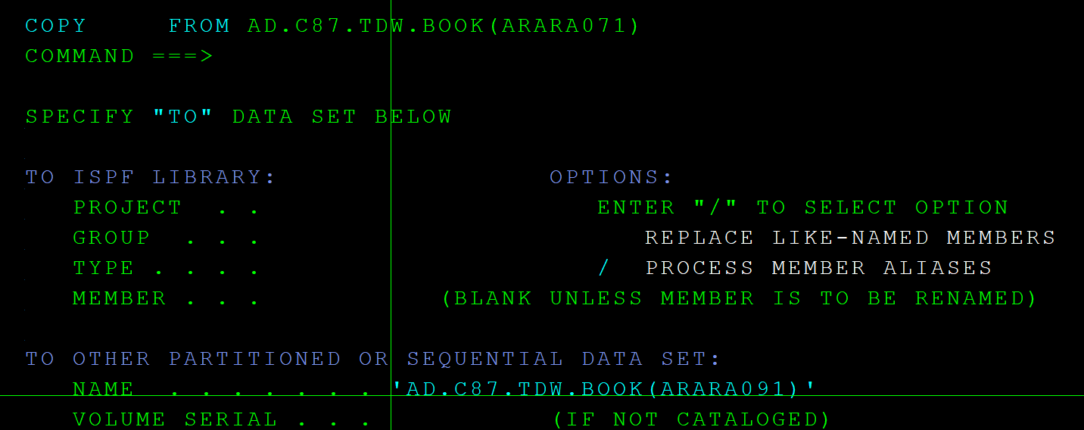

Top! Copybook criado. Agora iremos editar esse copybook para que ele tenha o layout correto! Para tal, iremos pegar o output que o Copilot nos deu lá no começo deste manual e iremos inserir ele na cópia que fizemos.

* 1. Antes de tudo, entre no menu de browse.

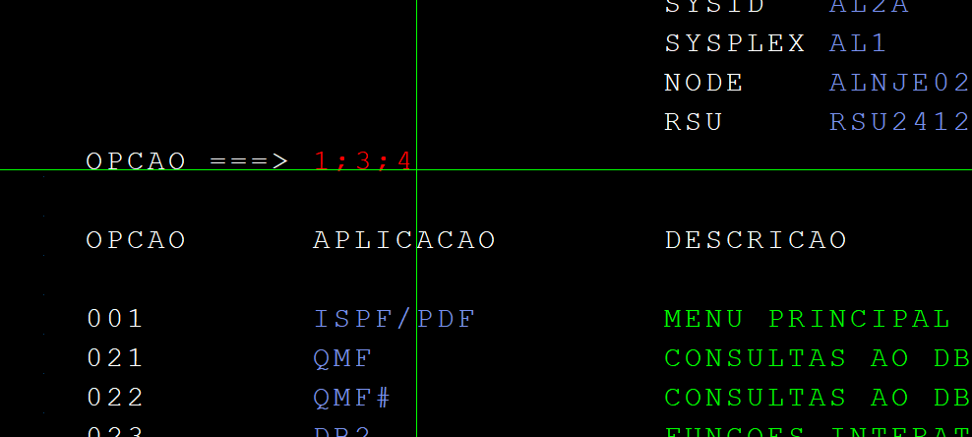

* 1. Entre na pasta de copybooks.

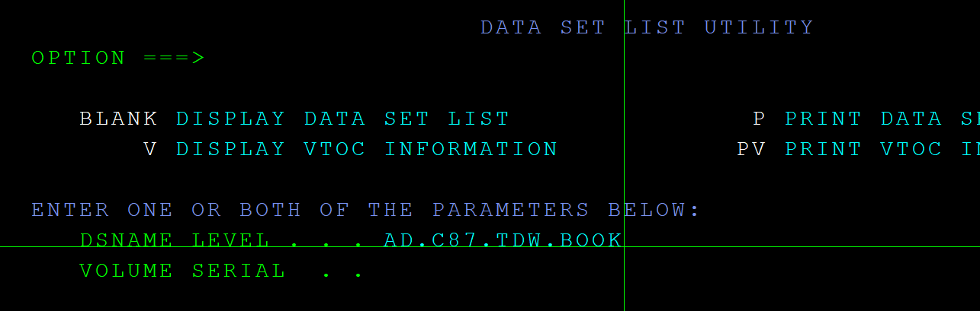

* 1. View

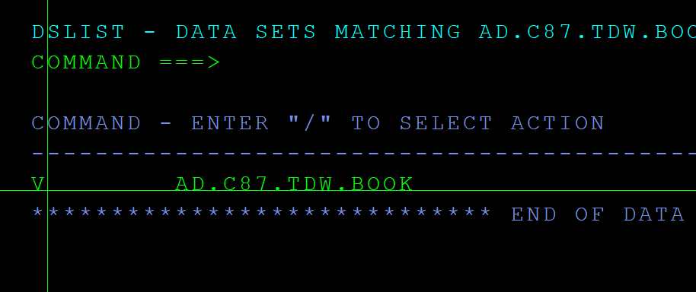

* 1. Entrando no copybook copiado.

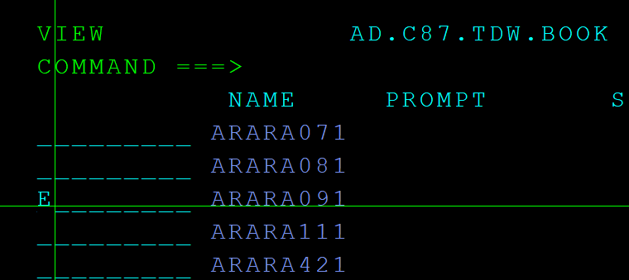

* 1. Deletando o conteúdo que havia no copybook que foi copiado.

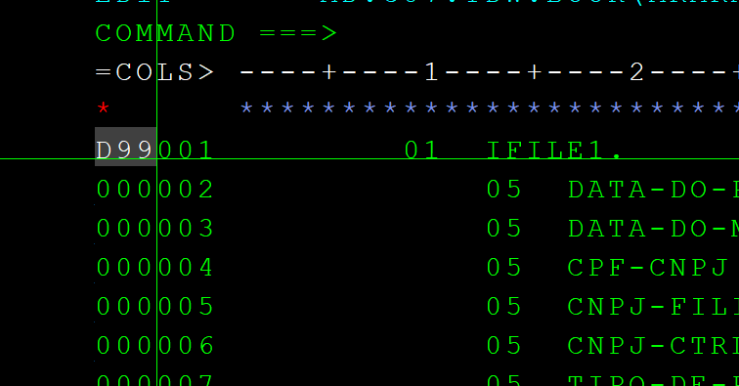

* 1. Inserindo linhas para poder colar o script que o Copilot gerou.

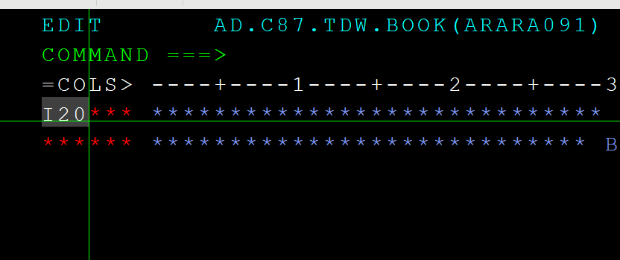

* 1. Colando o script gerado.

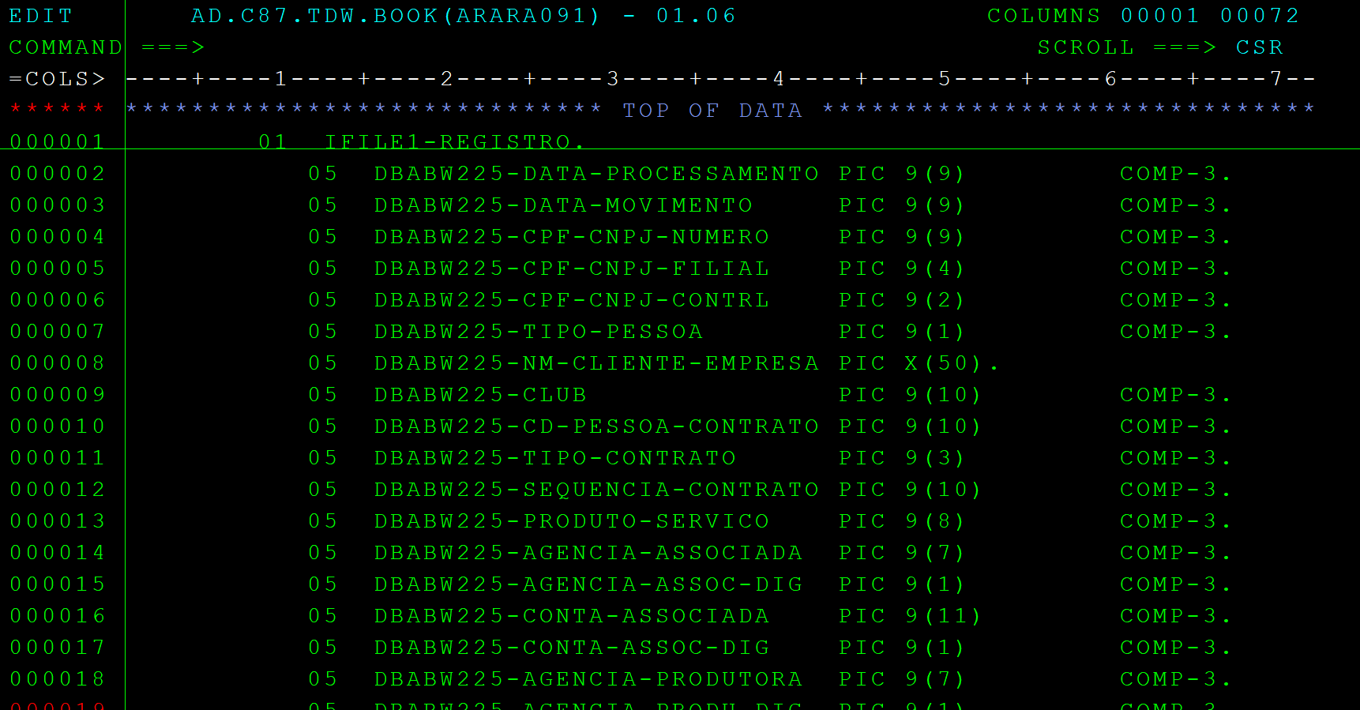

Obs.: não esqueça de salvar (SAVE) o que mudou.

Agora que temos o copybook, vamos criar a massa de dados para esse layout. Primeiro iremos criar um arquivo em branco, depois iremos povoa-lo com informações.

* 1. Entre no menu de browse.

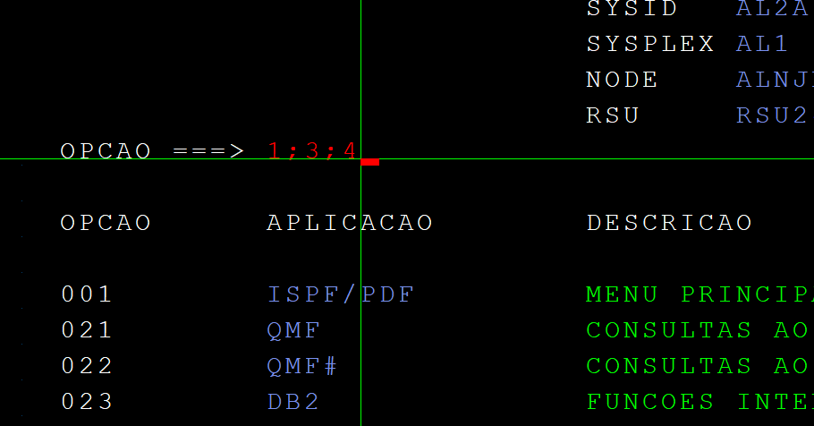

* 1. Pasta JCL.

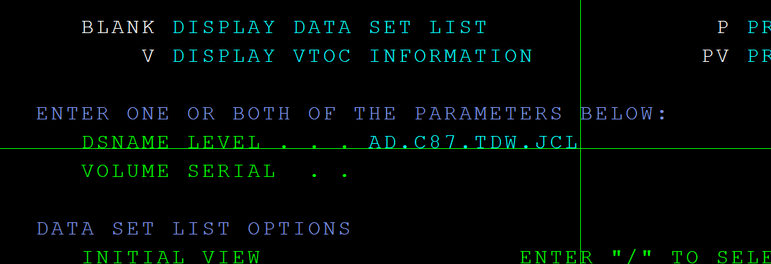

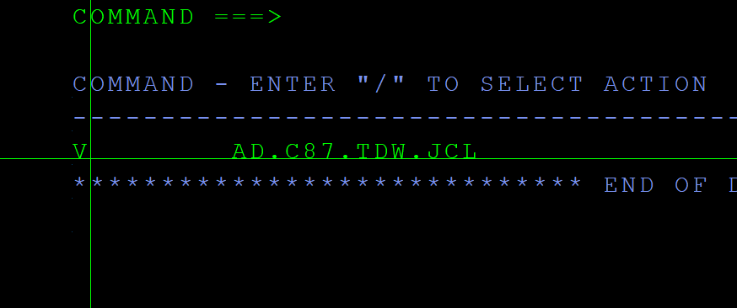

* 1. Entre no Job ‘ALOCA’.



* 1. Modifique essa linha com o nome do arquivo em branco que você quer criar. Note que o nome do arquivo segue algumas convenções, como o ‘TU’ (Teste Unitário), AAQL (Centro de Custo), AAQLA861 (Nome do Script) e A (tipo de plano aplicado).

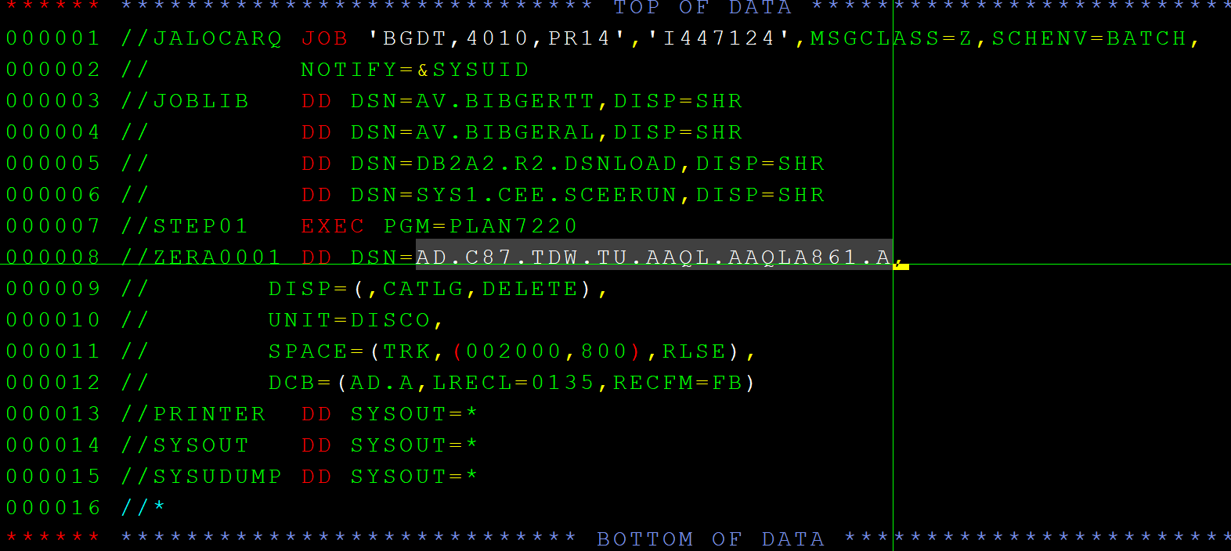

* 1. Mude também o LRECL para o ter o tamanho real (em bytes) do arquivo que você está gerando.

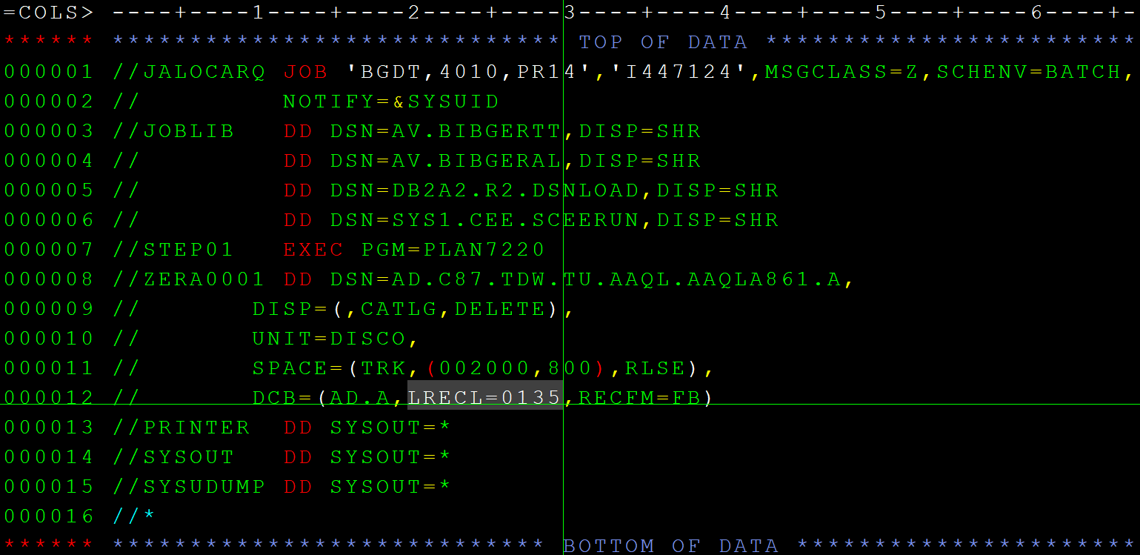

* 1. Salve.

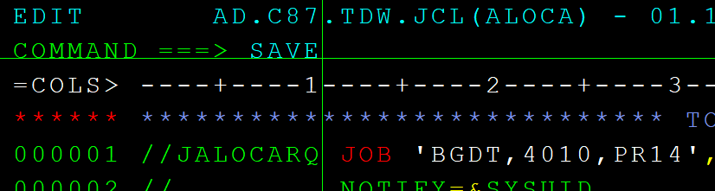

* 1. E execute.

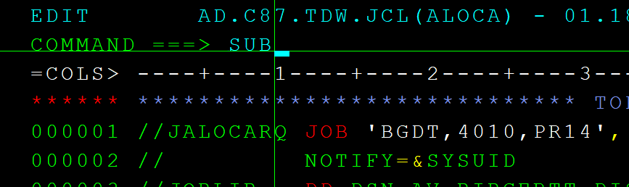

Neste ponto, temos o coopybook e o arquivo em branco. No próximo passo iremos gerar dados com IA a partir do copybook e depois inserir essas infos no arquivo.

Bora lá! Hora de gerar os dados e popular o arquivo criado. Para esse passo, utilizaremos o Copilot novamente.

* 1. Input no Copilot.

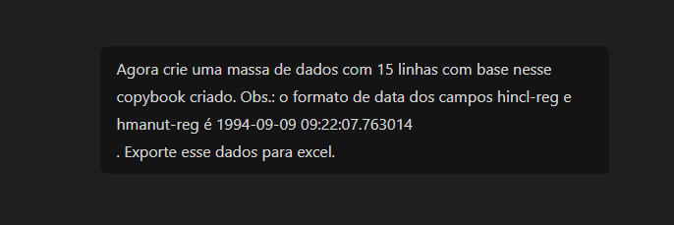

**Obs.:** é importante nessa parte entendermos as regras de negócio do script em que estamos mexendo. Sem busque entender se há campo ENUM, ou se os campos datas tem um formato específico a ser seguido. A melhor prática, é abrir o script do Teradata, e entender como os dados estão sendo recebidos e tratados.

* 1. Output do Copilot.

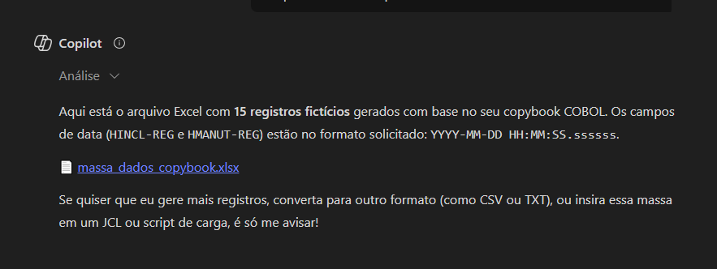

* 1. Vamos ao menu File Manager (39).

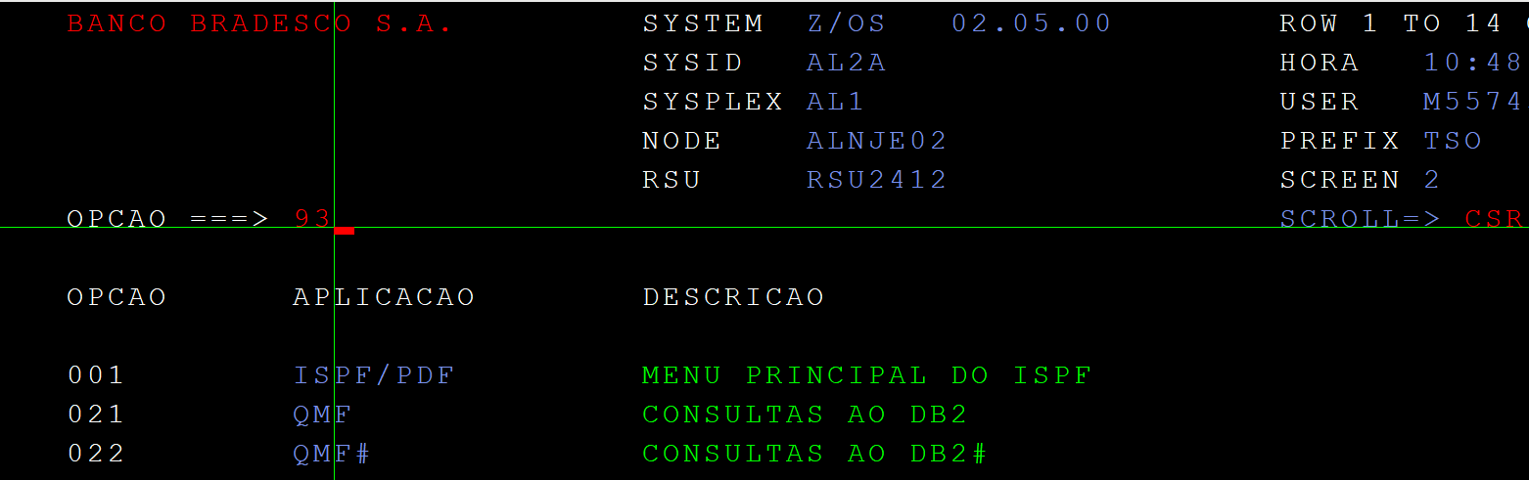

* 1. Opção de Editar (2).

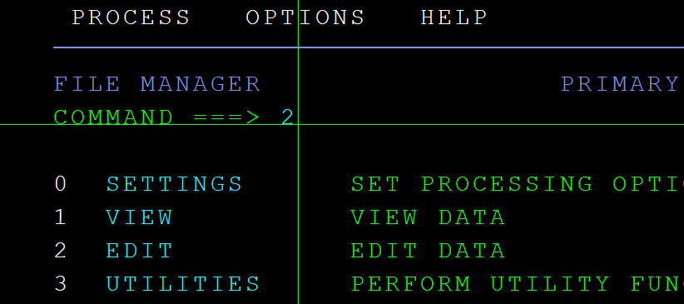

* 1. Em ‘Data set/Path name’ insira o nome do arquivo em branco que você criou no passo 5. No ‘Data Set Name’ insira o caminho para o copybook que você criou no passo 4. É importante inserir a opção 1 no campo ‘Copybook/Template’.

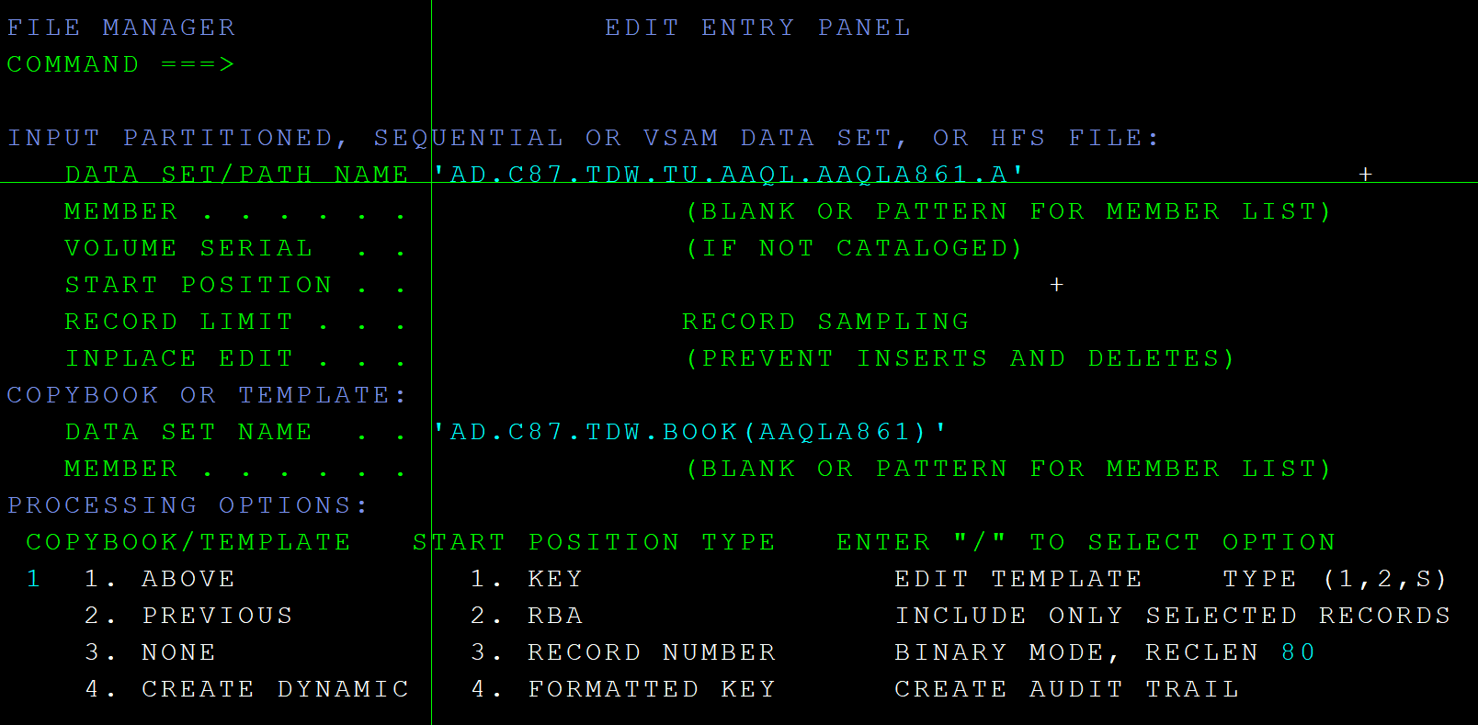

* 1. Se você fez tudo certo, é para você ver uma tela semelhante a essa (como a diferença de não terá nada preenchido. Nessa tela, você pega os dados que tem no Excel e vai copiando **coluna-a-coluna** (sempre utilizando o Tab para não errar a posição do campo!). Provavelmente o arquivo não virá com linha alguma, então utilize o comando I (insert). Utilize F11 e F10 para mover o layout entre as colunas. Ao final, Salve o arquiv (SAVE).

